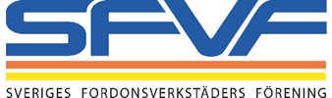

Pressmeddelande den 2017-06-30

Sveriges Fordonsverkstäders Förening (SFVF) rekommenderar ägare av gasfordon:
Alla bör lämna fordonet vid tankning!
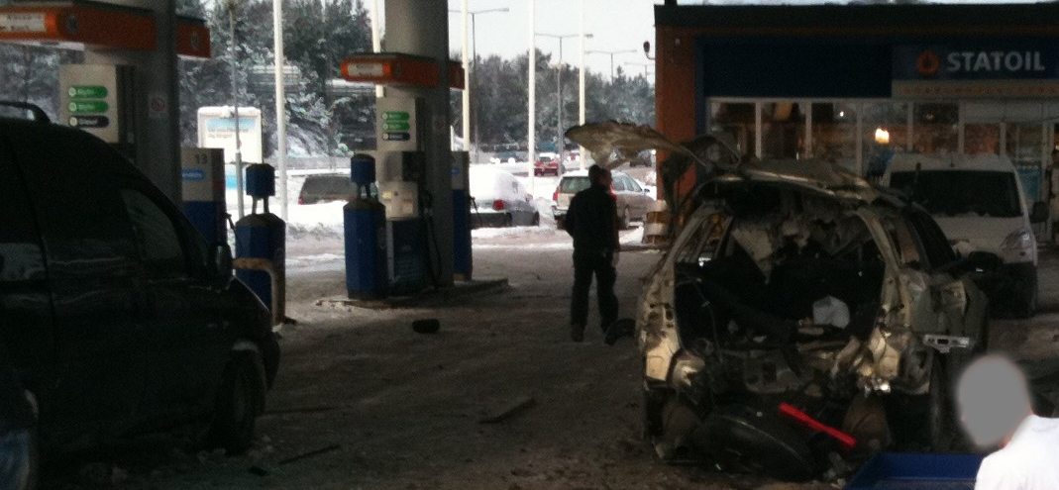
Bilden är tagen i samband med et tankning av en gasbil i Stockholm.

Gasfordon är bra för både miljö och plånboken och antalet gasfordon beräknas öka. Erfarenhet av gasfordon är avsevärt större i andra länder än i Sverige, exempelvis Brasilien.
I april skedde en olycka i samband med tankning som fick olycklig utgång med en död och tre skadade (läs mer här).

Incidenterna sker oftast i samband med tankning. I Sverige har det bland annat hänt i Nyköping, Linköping, Stockholm, Göteborg och Helsingborg med skadade som följd. Men gudskelov har ingen människa dött.
Därför går SFVF ut med samma rekommendation som andra länder gör.
Innan gastankar börjar kontrolleras rekommenderas följande:
- Vid tankning, töm bilen på människor och djur.
- Parkera inte gasbilen i dåligt ventilera garage eller parkeringshus.
SFVF anser att det behövs mer forskning/utveckling för att minimera dessa risker.
- Gastanken döljs ofta av skyddsplast som måste demonteras vid okulär besiktning, något som inte alltid görs vid kontrollbesiktning. Därför måste gastanken kontrolleras separat, så att den inte rostar sönder, får sprickor eller på annat sätt blir obrukbar, säger Bo Ericsson, vd för SFVF.
Från och med 20 maj 2018 måste gastankarna friläggas och kontrolleras i samband med fordonsbesiktning. Då minskar riskerna.

Vid frågor, kontakta:
Bo Ericsson, vd SFVF, 08-519 475 11

Om SFVF
SFVF, Sveriges Fordonsverkstäders Förening, är Nordens största bilbranschförening och representerar över 2 200 seriösa medlemsföretag. Våra medlemmar består av professionella service-, däck-, glas- och skadeverkstäder, bil-, husbil- och husvagnhandlare samt rekonditioneringsföretag för personbilar och lastbilar.
SFVF samverkar med myndigheter, departement och organisationer på den svenska bileftermarknaden. Vi bevakar, informerar, är med och påverkar regler, lagar och övergripande beslut i branschen för att förbättra villkoren både för bilägare och våra medlemsföretag.
Sveriges Fordonsverkstäders Förening är medlem i den europeiska samarbetsorganisationen för bilhandel och bilverkstäder, CECRA, samt driver genom samarbetet AFCAR kampanjen för bilägarnas och verkstädernas rättigheter, Rigth-to-Repair Campaign, förkortat R2RC.

